Un mélange qui pose problème.
Réaliser une extraction sans cyclohexane
Académie de CRÉTEIL – Groupe Lycée | Date : Février 2018
Cycle 4  En début d’apprentissage  En poursuite d’apprentissage  En consolidation d’apprentissage | Type d’activité  Activité expérimentale  Durée  1h30
But de l’activité
Extraire le diiode de la phase aqueuse en utilisant de l’huile (extraction sans cyclohexane)
Partie du programme
Santé : Extraction, séparation et identification d’espèces chimiques.

Attendus de fin de cycle
Élaborer et mettre en œuvre un protocole à partir d’informations sur les propriétés des espèces chimiques recherchées.

Prérequis
- Pictogrammes de sécurité.
- Propriétés et caractéristiques des solvants.
- Utilisation de l’ampoule à décanter

Compétences pouvant être évaluées
APP : s’approprier : extraire les informations utiles d’un texte, d’une observation.
ANA : analyser : proposer un protocole, identifier les paramètres pertinents.
REA : réaliser : Observer et décrire les phénomènes
COM : présenter une argumentation de manière cohérente et utiliser le langage scientifique adapté.
Remarques
Informations complémentaires à l’usage du professeur (page 2).

Thème santé UN MÉLANGE QUI POSE PROBLÈME

Dans la salle de TP, suite à différentes manipulations, des solutions de sulfate de cuivre et de Bétadine® ont été versées dans un même bidon de récupération. Or le diiode, espèce chimique colorée présente dans la Bétadine®, nécessite un traitement spécifique du point de vue environnemental.

- Quel problème soulève cette situation ?
- À l’aide des documents ci-dessous, proposer un protocole pour répondre à ce problème.
- Faire vérifier le protocole par le professeur.
- Réaliser l’expérience.
- Rédiger le compte-rendu décrivant votre démarche : problématique, réflexion pour l’élaboration du protocole, schémas de l’expérience, observations et interprétations.

Document 1 : tableau à compléter en observant les solutions

 | solution aqueuse de sulfate de cuivre (II) | solution aqueuse de diiode | mélange de solutions de sulfate de cuivre (II) et de diiode
couleur

Document 2 : coût et sécurité

espèce chimique | pictogramme | prix au litre en euros
diiode
cyclohexane |  | 8,90
éthanol |  | 4,45
huile |  | 1,39

Document 3 : propriétés et caractéristiques de quelques solvants

solvant | densité | couleur | solubilité du diiode dans le solvant | solubilité du sulfate de cuivre (II) dans le solvant | miscibilité avec l’eau
eau distillée | 1,0 | incolore | faible | totale
éthanol | 0,79 | incolore | très grande | faible | totale
huile de tournesol | 0,78 | jaune | très grande | nulle | nulle
cyclohexane | 0,78 | incolore | très grande | nulle | nulle

DOCUMENT À DESTINATION DU PROFESSEUR

Objectif : extraire le diiode de la phase aqueuse en utilisant de l’huile (extraction sans cyclohexane)

Informations complémentaires :

- Fournir une fiche technique d’utilisation de l’ampoule à décanter.

- Le document 1 peut être complété à l’aide d’une présentation au bureau ou d’une image projetée.

- Image ressource
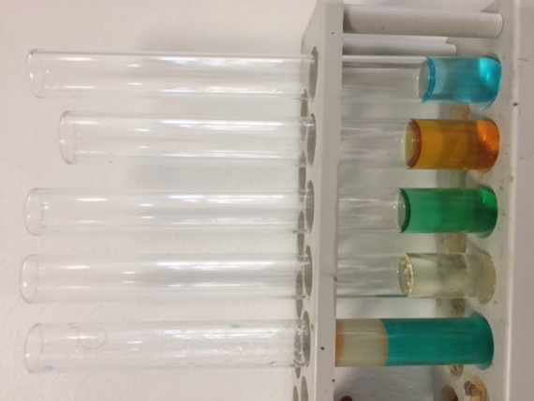
1 2 3 4 5

Tube 1 : solution aqueuse de sulfate de cuivre (II) de concentration c₁ = 0,5 mol.L⁻¹
Tube 2 : solution aqueuse de diiode de concentration c₂ = 5×10⁻³ mol.L⁻¹
Tube 3 : mélange des solutions des tubes à essais 1 et 2
Tube 4 : huile de tournesol
Tube 5 : résultat de l’extraction

Remarque : une légère décoloration de la phase organique est observée au bout d’une heure environ dans le tube 5 (addition du diiode sur les molécules insaturées constituant l’huile).

